DIREKTYVOS (ES) 2019/520 IR LIETUVOS RESPUBLIKOS NACIONALINĖS TEISĖS AKTŲ
ATITIKTIES LENTELĖ

2019 m. kovo 19 d. Europos Parlamento ir Tarybos direktyva (ES) 2019/520 dėl elektroninių kelių rinkliavos sistemų sąveikumo, kuria sudaromos palankesnės sąlygos tarpvalstybiniu lygmeniu keistis informacija apie kelių rinkliavų nesumokėjimo atvejus Sąjungoje | Lietuvos transporto saugos administracijos direktoriaus įsakymo „Dėl Tarpvalstybinio keitimosi transporto priemonių registracijos ir jų savininkų arba valdytojų duomenimis, nustačius kelių naudotojo mokesčių ir kelių rinkliavų nesumokėjimo atvejus, tvarkos aprašo patvirtinimo“ projektas (toliau - Tvarkos aprašo projektas) | Direktyvos perkėlimo (įgyvendinimo) lygis (visiškas, dalinis)
VIII SKYRIUS  KEITIMASIS INFORMACIJA APIE KELIŲ RINKLIAVŲ NESUMOKĖJIMĄ  23 straipsnis  Valstybių narių keitimosi informacija tvarka  1. Siekiant sudaryti sąlygas identifikuoti transporto priemonę ir tos transporto priemonės, kurios atžvilgiu buvo nustatytas kelių rinkliavos nesumokėjimas, savininką ar valdytoją, kiekviena valstybė narė tik kitų valstybių narių nacionaliniams ryšių palaikymo punktams suteikia prieigą prie šių nacionalinių transporto priemonių registracijos duomenų kartu su įgaliojimais atlikti jų automatinę paiešką:  a) transporto priemonių duomenų ir  b) transporto priemonių savininkų ar valdytojų duomenų.  a ir b punktuose nurodytų duomenų elementai, kurie yra būtini atlikti automatinę paiešką, turi atitikti I priedą.  2. 1 dalyje nurodytiems duomenims keistis kiekviena valstybė narė paskiria nacionalinį ryšių palaikymo punktą. Valstybės narės imasi priemonių, būtinų užtikrinti, kad valstybių narių keitimasis informacija būtų vykdomas tik per nacionalinius ryšių palaikymo punktus. Nacionalinius ryšių palaikymo punktų įgaliojimus reglamentuoja taikytini atitinkamos valstybės narės teisės aktai. Vykdant tą informacijos keitimosi procesą ypatingas dėmesys skiriamas tinkamai asmens duomenų apsaugai.  3. Atlikdamas automatinę paiešką, t. y. siųsdamas užklausą, valstybės narės, kurios teritorijoje nustatytas kelių rinkliavos nesumokėjimas, nacionalinis ryšių palaikymo punktas naudoja visą registracijos numerį.  Ta automatinė paieška atliekama laikantis Tarybos sprendimo 2008/616/TVR priedo 3 skyriaus 2 ir 3 punktuose nurodytų procedūrų ir šios direktyvos I priede nustatytų reikalavimų.  Kad nustatytų už kelių rinkliavos nesumokėjimą atsakingą asmenį, valstybė narė, kurios teritorijoje nustatytas kelių rinkliavos nesumokėjimas, naudoja gautus duomenis.  4. Valstybės narės imasi priemonių, būtinų užtikrinti, kad informacija būtų keičiamasi naudojantis Europos transporto priemonių ir vairuotojo pažymėjimų informacinės sistemos (EUCARIS) programinės įrangos taikomąja programa ir pakeistomis šios programinės įrangos versijomis, laikantis šios direktyvos I priedo ir Sprendimo 2008/616/TVR priedo 3 skyriaus 2 ir 3 punktų. | Tvarkos aprašo projektas  „5. Registro tvarkytoja ir asmens duomenų tvarkytoja valstybės įmonė „Regitra“ kitų ES valstybių narių nacionaliniams ryšių palaikymo centrams suteikia galimybę naudotis Registre tvarkomais:  5.1. duomenimis, susijusiais su transporto priemonėmis;  5.2. duomenimis, susijusiais su transporto priemonių savininkais ar valdytojais.  6. Automatizuotai paieškai atlikti būtini duomenų elementai turi atitikti Aprašo 1 priedą.  7. Automatizuota paieška Registre atliekama įvedant visą transporto priemonės valstybinį registracijos numerį, transporto priemonės registracijos valstybės narės pavadinimą, pažeidimo datą ir laiką.  <...>  9. Automatizuotą paiešką kitų ES valstybių narių automatizuotose duomenų rinkmenose, ieškodami transporto priemonių, jų savininkų ir valdytojų duomenų, atlieka Lietuvos transporto saugos administracijos valstybės tarnautojai ir darbuotojai, dirbantys pagal darbo sutartis, kurie ANK nustatyta tvarka atlieka administracinių nusižengimų tyrimą, surašo administracinių nusižengimų protokolus ir (ar) nagrinėja administracinių nusižengimų bylas ne teismo tvarka (toliau – Įgaliotas asmuo).  10. Įgaliotas asmuo gali atlikti duomenų, susijusių su transporto priemone, jos savininkais ar valdytojais, automatizuotą paiešką kitos ES valstybės narės automatizuotoje duomenų rinkmenoje, tik pateikdamas visą transporto priemonės registracijos numerį, nurodydamas valstybę, kurios automatizuotoje duomenų rinkmenoje vykdoma automatizuota paieška, pažeidimo laiką ir datą.“ | Dalinis
24 straipsnis  Informacinis raštas dėl kelių rinkliavos nesumokėjimo  1. Valstybė narė, kurios teritorijoje nustatytas kelių rinkliavos nesumokėjimas, nusprendžia, ar reikia inicijuoti tolesnę procedūrą dėl kelių rinkliavos nesumokėjimo.  Jeigu valstybė narė, kurios teritorijoje nustatytas kelių rinkliavos nesumokėjimas, nusprendžia inicijuoti tokią procedūrą, ta valstybė narė pagal savo nacionalinės teisės aktus informuoja transporto priemonės savininką, valdytoją arba kitą identifikuotą asmenį, įtariamą kelių rinkliavos nesumokėjimu.  Taip informuojant pagal galiojančius nacionalinės teisės aktus pateikiama informacija apie teisines kelių rinkliavos nesumokėjimo pasekmes valstybės narės, kurioje nustatytas kelių rinkliavos nesumokėjimas, teritorijoje, numatytas tos valstybės narės teisės aktuose.  2. Siųsdama informacinį raštą transporto priemonės savininkui, valdytojui arba kitam identifikuotam asmeniui, įtariamam kelių rinkliavos nesumokėjimu, valstybė narė, kurios teritorijoje nustatytas kelių rinkliavos nesumokėjimas, pagal savo nacionalinės teisės aktus pateikia visą susijusią informaciją, visų pirma nurodo kelių rinkliavos nesumokėjimo pobūdį, vietą, datą ir laiką, pažeisto nacionalinės teisės akto pavadinimą, teisę apskųsti ir gauti prieigą prie informacijos ir sankciją, taip pat, kai taikytina, duomenis apie prietaisą, kuriuo naudotasi nustatant kelių rinkliavos nesumokėjimą. Tuo tikslu valstybė narė, kurios teritorijoje nustatytas kelių rinkliavos nesumokėjimas, informacinį raštą gali parengti naudodamasi II priede pateiktu šablonu.  3. Nusprendusi inicijuoti tolesnę procedūrą dėl kelių rinkliavos nesumokėjimo ir siekdama užtikrinti, kad būtų laikomasi pagrindinių teisių, valstybė narė, kurios teritorijoje nustatytas kelių rinkliavos nesumokėjimas, informacinį raštą siunčia parengtą tokia kalba, kokia surašytas transporto priemonės registracijos dokumentas (jei toks dokumentas prieinamas), arba viena iš registracijos valstybės narės valstybinių kalbų. | Tvarkos aprašo projektas  „12. Nustačius transporto priemonės, už kurią Lietuvos Respublikoje nebuvo sumokėtas kelių naudotojo mokestis arba kelių rinkliava, savininką ar valdytoją, informuojamas transporto priemonės savininkas, valdytojas ar kitas nustatytas asmuo, įtariamas dėl kelių naudotojo mokesčio arba kelių rinkliavos nesumokėjimo. Nustatytam fiziniam asmeniui registruotu laišku siunčiamas pranešimas, kuriame pateikiama Aprašo 2 priede nurodyta informacija, o juridiniam asmeniui – pranešimas, kuriame pateikiama Aprašo 3 priede nurodyta informacija.  13. Pranešimas siunčiamas tokia kalba, kokia surašytas asmens, įtariamo dėl kelių naudotojo mokesčio arba kelių rinkliavos nesumokėjimo, transporto priemonės registracijos dokumentas (jei toks dokumentas prieinamas), arba viena iš transporto priemonės registracijos valstybės narės valstybinių kalbų.“ | Dalinis
25 straipsnis  Rinkliavas renkančių subjektų vykdomos tolesnės procedūros  1. Valstybė narė, kurios teritorijoje nustatytas kelių rinkliavos nesumokėjimas, gali pateikti už kelių rinkliavos rinkimą atsakingam subjektui pagal 23 straipsnio 1 dalyje nurodytą procedūrą gautus duomenis tik tuo atveju, jei įvykdytos šios sąlygos:  a) pateikiami duomenys apima tik tai, ko reikia, kad tas subjektas gautų mokėtiną kelio rinkliavą;  b) mokėtino kelio rinkliavos gavimo procedūra atitinka 24 straipsnyje nustatytą procedūrą;  c) atitinkamas subjektas yra atsakingas už šios procedūros vykdymą ir  d) įvykdžius duomenis gavusio subjekto mokėjimo nurodymą panaikinamas kelių rinkliavos nesumokėjimas.  2. Valstybės narės užtikrina, kad atsakingam subjektui pateikti duomenys būtų naudojami tik tam, kad būtų sumokėta mokėtina kelio rinkliava, ir ištrinami iškart po to, kai sumokama kelių rinkliava, arba, jei ji nesumokama, per valstybės narės nustatytą pagrįstą laikotarpį po duomenų perdavimo. |  | Nacionaliniai teisės aktai numato tik administracinę atsakomybę už kelių rinkliavos / kelių naudotojo mokesčio nesumokėjimą. Nacionaliniai teisės aktai nereikalauja, kad prieš nustatant kelių rinkliavos nesumokėjimo atvejį, ar administracinio proceso pradžią naudotojui būtų pranešta apie pareigą mokėti kelių rinkliavą / kelių naudotojo mokestį. Teisės aktais nėra reglamentuota procedūra, kuri suteiktų galimybę sumokėti mokėtiną kelių rinkliavą arba fiksuotą pakaitinę sumą subjektui, atsakingam už kelių rinkliavų rinkimą, o sumokėjus kelių rinkliavos nesumokėjimo procesas užbaigiamas. Todėl atsakingas už kelių rinkliavos rinkimą subjektas nevykdys jokių procedūrų susijusių su kelių rinkliavos sumokėjimu, dėl to jokie duomenys atsakingam už rinkliavos rinkimą subjektui nebus teikiami. Atsižvelgiant į tai nurodyto straipsnio nuostatos neįgyvendinamos.
27 straipsnis  Duomenų apsauga  1. Pagal šią direktyvą tvarkomiems duomenims taikomas Reglamentas (ES) 2016/679 ir įstatymai bei kiti teisės aktai, kuriais į nacionalinę teisę perkeliamos direktyvos 2002/58/EB ir (ES) 2016/680.  2. Valstybės narės, vadovaudamosi taikomais duomenų apsaugos teisės aktais, imasi priemonių, būtinų užtikrinti, kad:  a) 23, 24 ir 25 straipsniuose nurodytais tikslais būtų tvarkomi tik šios direktyvos I priede išvardytų rūšių asmens duomenys;  b) asmens duomenys būtų tikslūs ir atnaujinti, o prašymai ištaisyti ar ištrinti duomenis būtų tvarkomi nepagrįstai nedelsiant ir  c) būtų nustatytas asmens duomenų saugojimo laikotarpis.  Valstybės narės imasi priemonių, būtinų užtikrinti, kad pagal šią direktyvą tvarkomi asmens duomenys būtų naudojami tik siekiant:  a) nustatyti įtariamus pažeidėjus atsižvelgiant į pareigą mokėti kelių rinkliavas pagal 5 straipsnio 8 dalį;  b) užtikrinti rinkliavos rinkėjo pareigų mokesčių institucijų atžvilgiu vykdymą pagal 5 straipsnio 9 dalį ir  c) identifikuoti transporto priemonę, kurios atžvilgiu nustatytas kelių rinkliavos nesumokėjimas, ir tos transporto priemonės savininką ar valdytoją pagal 23 ir 24 straipsnius.  Valstybės narės taip pat imasi priemonių, būtinų užtikrinti, kad duomenų subjektai turėtų vienodas teises gauti informaciją, prieigą prie duomenų, juos ištaisyti, ištrinti ir apriboti tvarkymą, bei pateikti skundą duomenų apsaugos priežiūros institucijai, gauti kompensaciją ir naudotis veiksmingomis teisminėmis teisių gynimo priemonėmis, kaip numatyta Reglamente (ES) 2016/679 ar, kai taikoma, Direktyvoje (ES) 2016/680.  4. Kiekvienas suinteresuotas asmuo turi teisę nepagrįstai nedelsiant gauti informaciją apie tai, kokie registracijos valstybėje narėje įrašyti asmens duomenys perduoti valstybei narei, kurioje nustatytas kelių rinkliavos nesumokėjimas, įskaitant užklausos datą ir valstybės narės, kurios teritorijoje nustatytas kelių rinkliavos nesumokėjimas, kompetentingą instituciją | Tvarkos aprašo projektas  „14. Tvarkant asmens duomenis taikomos Reglamento (ES) 2016/679, Lietuvos Respublikos asmens duomenų teisinės apsaugos įstatymo, Lietuvos Respublikos elektroninių ryšių įstatymo, Lietuvos Respublikos asmens duomenų, tvarkomų nusikalstamų veikų prevencijos, tyrimo, atskleidimo ar baudžiamojo persekiojimo už jas, bausmių vykdymo arba nacionalinio saugumo ar gynybos tikslais, teisinės apsaugos įstatymo, mutatis mutandis Tarpvalstybinio keitimosi DNR duomenimis, daktiloskopiniais duomenimis, transporto priemonių registracijos, jų savininkų ir valdytojų duomenimis ir informacija, susijusia su didelio masto tarpvalstybinio pobūdžio renginiais ar teroristinių nusikaltimų prevencija, tvarkos aprašo, patvirtinto Lietuvos Respublikos Vyriausybės 2011 m. lapkričio 9 d. nutarimu Nr. 1324 „Dėl Tarpvalstybinio keitimosi DNR duomenimis, daktiloskopiniais duomenimis, transporto priemonių registracijos, jų savininkų ir valdytojų duomenimis ir informacija, susijusia su didelio masto tarpvalstybinio pobūdžio renginiais ar teroristinių nusikaltimų prevencija, tvarkos aprašo patvirtinimo“, VI skyriaus nuostatos ir kitų teisės aktų, reglamentuojančių asmens duomenų tvarkymą ir privatumo apsaugą, reikalavimai.  15. Užtikrinant elektroninių kelių rinkliavos sistemų sąveikumą ir sudarant sąlygas, nustačius kelių naudotojo mokesčių arba kelių rinkliavų nesumokėjimo atvejus, tarpvalstybiniu lygmeniu keistis transporto priemonių registracijos ir jų savininkų arba valdytojų duomenimis, tvarkomi asmens duomenys naudojami šiais tikslais:  15.1. siekiant nustatyti įtariamus pažeidėjus atsižvelgiant į pareigą mokėti kelių naudotojo mokestį arba kelių rinkliavą;  15.2. siekiant užtikrinti kelių rinkliavos rinkėjo pareigų mokesčių institucijoms vykdymą;  15.3. siekiant identifikuoti transporto priemonę, nustačius, kad už ją nebuvo sumokėtas kelių naudotojo mokestis arba kelių rinkliava, ir tos transporto priemonės savininką ar valdytoją.“ | Dalinis
I PRIEDAS  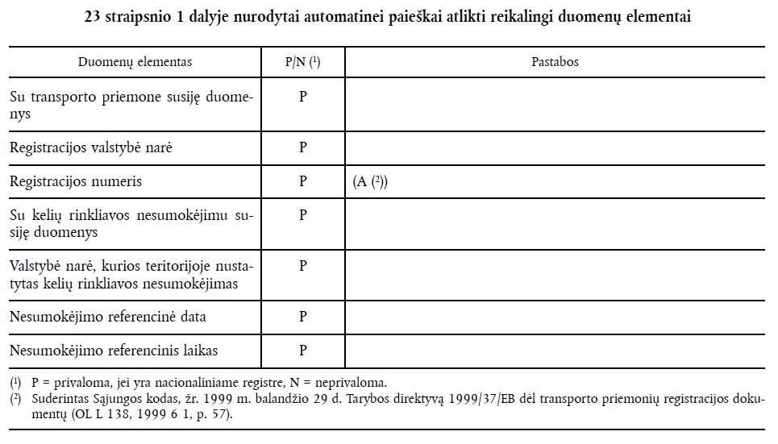  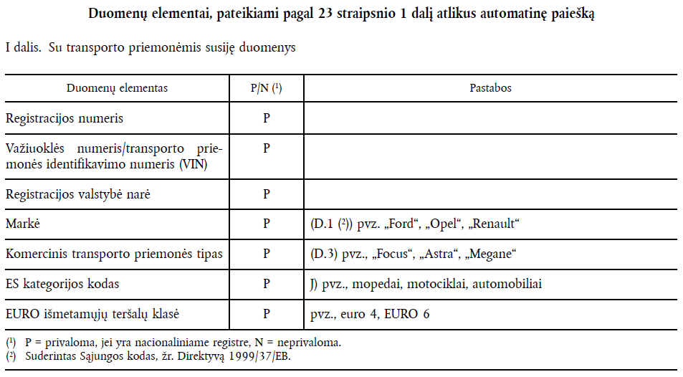  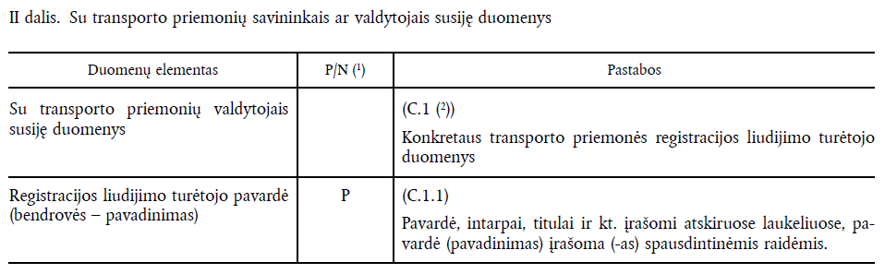  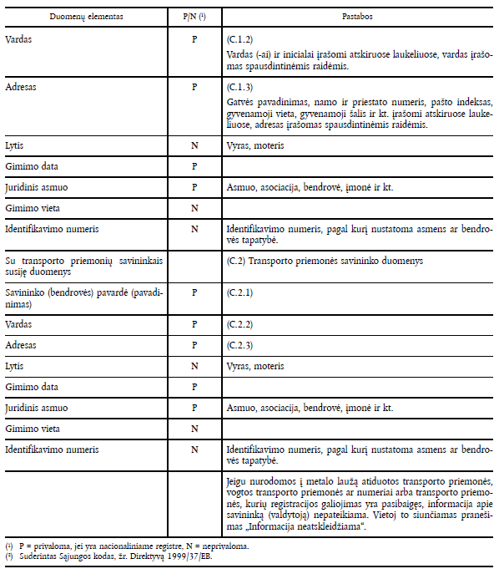 | Tvarkos aprašo projektas  1 priedas | Visiškas
II PRIEDAS  INFORMACINIO RAŠTO ŠABLONAS  nurodytas 24 straipsnyje  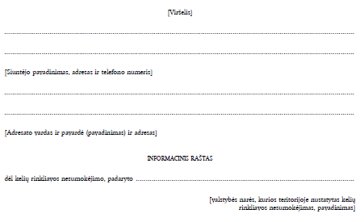  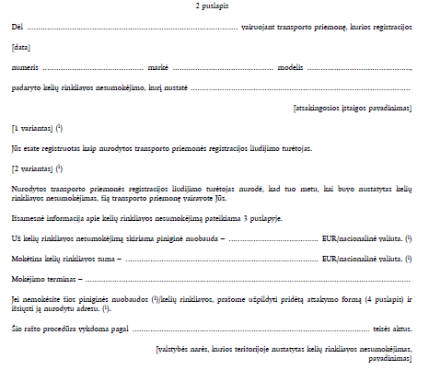  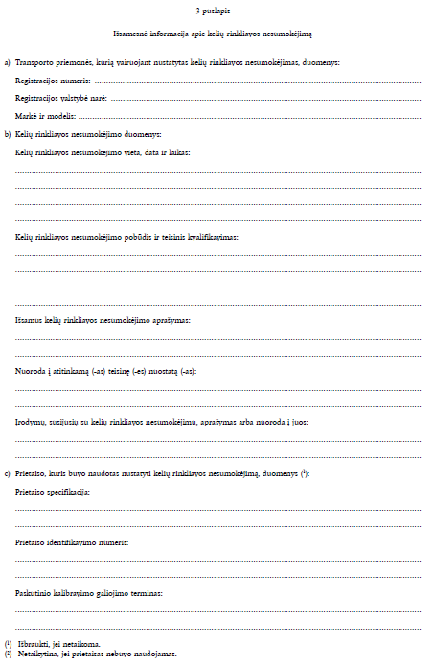  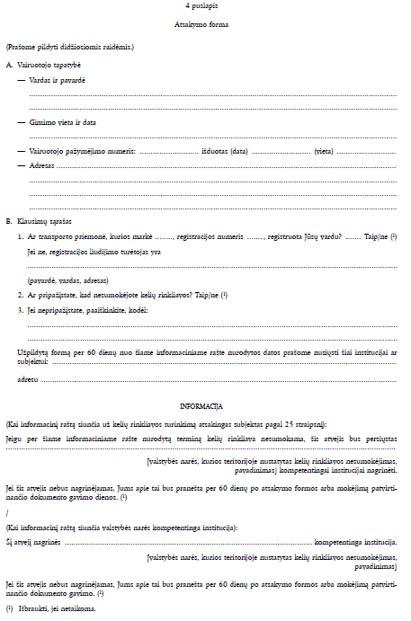  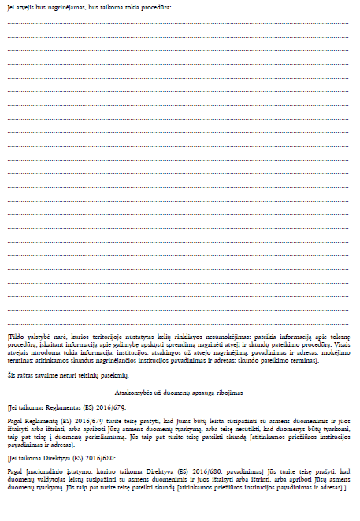 | Tvarkos aprašo projektas  2 priedas  (Pranešimo apie kelių naudotojo mokesčio arba kelių rinkliavos Lietuvos Respublikoje nesumokėjimą forma)  __________________________________________________________________________  (įstaigos (padalinio) pavadinimas, adresas, telefono numeris, el. paštas, interneto svetainė)  PRANEŠIMAS  APIE KELIŲ NAUDOTOJO MOKESČIO ARBA KELIŲ RINKLIAVOS LIETUVOS RESPUBLIKOJE NESUMOKĖJIMĄ  __________________  (data)  ___________________  (vieta)  ______________________________________________________________  (adresato vardas, pavardė (pavadinimas), adresas)  20____ m. ___________________ ____ d. ________________________________ nustatė,  (atsakingos įstaigos pavadinimas)  kad naudojantis transporto priemone, kurios registracijos numeris ________, gamybinė markė ___________, modelis ___________, Lietuvos Respublikoje nesumokėtas kelių naudotojo mokestis / kelių rinkliava.  Jūs esate registruotas kaip pirmiau nurodytos transporto priemonės savininkas (valdytojas) / Pirmiau nurodytos transporto priemonės savininkas (valdytojas) nurodė, kad tuo metu, kai buvo nesumokėtas kelių naudotojo mokestis / kelių rinkliava, šią transporto priemonę vairavote Jūs (kas nereikalinga, išbraukti).  Atitinkama informacija apie kelių naudotojo mokesčio / kelių rinkliavos nesumokėjimą pateikta 2 lape ir pridedamame administracinio nusižengimo protokole.  Vadovaudamiesi Lietuvos Respublikos administracinių nusižengimų kodekso 611 straipsniu, administracinio nusižengimo protokolą surašėme ir siunčiame Jums.  Už kelių naudotojo mokesčio / kelių rinkliavos nesumokėjimą Lietuvos Respublikos administracinių nusižengimų kodekso ______ straipsnio _____ dalyje nustatyta bauda nuo _____ iki _____ EUR.  Vadovaudamiesi Lietuvos Respublikos administracinių nusižengimų kodekso 610 straipsniu, siūlome iki 20____ m. ________ ____ d. sumokėti _____ EUR.  Jei nemokėsite šios piniginės nuobaudos, prašome užpildyti pridėtą atsakymo formą (3 lapas) ir išsiųsti ją nurodytu adresu.  Šios procedūros vykdomos pagal Lietuvos Respublikos teisės aktus.  Jeigu šį nusižengimą padarė kitas asmuo arba nepripažįstate, kad padarėte nusižengimą, Jūs turite per 60 kalendorinių dienų nuo administracinio nusižengimo protokolo išsiuntimo dienos užpildyti pridedamą atsakymo formą (3 lapas) ir pranešti (nurodomas įstaigos pavadinimas ir pranešimo būdas) duomenis apie asmenį (vardą, pavardę, gimimo datą, gyvenamąją vietą, vairuotojo pažymėjimo išdavimo datą, numerį ir vairuotojo pažymėjimą išdavusią instituciją), kuris administracinio nusižengimo padarymo metu valdė ar naudojosi Jums priklausančia transporto priemone, arba nurodyti priežastį, dėl kurios nepripažįstate, kad padarėte nusižengimą.  Nesumokėjus siūlomos sumokėti baudos ir nepranešus duomenų apie asmenį, kuris administracinio nusižengimo padarymo metu valdė ar naudojosi Jums priklausančia transporto priemone, administracinio nusižengimo byla bus išnagrinėta 20____ m. ___________________ ____ d. (kas nereikalinga, išbraukti).  2 lapas  Informacija apie kelių naudotojo mokesčio / kelių rinkliavos nesumokėjimą  a) Transporto priemonės, kurią vairuojant nustatytas kelių naudotojo mokesčio / kelių rinkliavos nesumokėjimas, duomenys  Registracijos numeris – ______________________________________________________  Registracijos valstybė narė – __________________________________________________  Markė ir modelis – __________________________________________________________  b) Su kelių naudotojo mokesčio / kelių rinkliavos nesumokėjimu susiję duomenys  Kelių naudotojo mokesčio / kelių rinkliavos nesumokėjimo vieta, data ir laikas: _______________________________________________________________________________  _______________________________________________________________________________.  Išsamus kelių naudotojo mokesčio / kelių rinkliavos nesumokėjimo aprašymas: ________________________________________________________________________________  ________________________________________________________________________________  ________________________________________________________________________________  _____________________________________________________________________________.  Nuoroda į atitinkamą (-as) teisinę (-es) nuostatą (-as):  _______________________________________________________________________________________________________________________________________________________________.  Įrodymų apie kelių naudotojo mokesčio / kelių rinkliavos nesumokėjimą aprašymas arba nuoroda į juos: ___________________________________________________________________  ________________________________________________________________________________  _______________________________________________________________________________.  c) Prietaiso, kuris buvo naudojamas nustatant kelių naudotojo mokesčio / kelių rinkliavos nesumokėjimą, duomenys (jei nebuvo naudojamas, nepildoma)  Kelių naudotojo mokesčio / kelių rinkliavos nesumokėjimą nustatyti naudoto prietaiso rūšis:  Prietaiso specifikacija: _______________________________________________________  Prietaiso identifikavimo numeris – _____________________________________________  Paskutinio kalibravimo galiojimo terminas – _____________________________________  3 lapas  Atsakymo forma  (užpildyti didžiosiomis raidėmis)  A. Asmens, kuriam surašytas pranešimas apie kelių naudotojo mokesčio / kelių rinkliavos nesumokėjimą, tapatybė:  Pavardė ir vardas ________________________________________________________________  Gimimo vieta ir data _____________________________________________________________  Vairuotojo pažymėjimo numeris __________ išdavimo data, vieta _________________________  Adresas ________________________________________________________________________  B. Klausimai (teisingą atsakymą žymėti X)  1. Ar esate transporto priemonės, kurios markė ________________, modelis ________________,  registracijos numeris _____________________________, savininkas (valdytojas)?  NE Transporto priemonės savininkas (valdytojas) yra:  _______________________________________________________________________________  (vardas, pavardė, gimimo data, adresas)  _______________________________________________________________________________  TAIP Kelių naudotojo mokesčio / kelių rinkliavos nesumokėjimo metu transporto priemonę valdė ar ja naudojosi:  Pavardė ir vardas _________________________________________________________________  Gimimo data ____________________________________________________________________  Vairuotojo pažymėjimo numeris ____________________ , išdavimo data ____________________  ______________, išdavusi institucija (valstybė) ________________________________________,  transporto priemonių kategorijos, kurių transporto priemones vairuotojui leidžiama vairuoti, ______________________.  Adresas ________________________________________________________________________  ________________________________________________________________________________  El. paštas ________________________________________________________________________  2. Ar pripažįstate, kad nesumokėjote kelių naudotojo mokesčio / kelių rinkliavos?  TAIP  NE  3. Jei nepripažįstate, kad nesumokėjote kelių naudotojo mokesčio / kelių rinkliavos, nurodykite priežastį:  ________________________________________________________________________________  ________________________________________________________________________________  ________________________________________________________________________________  _____________________________ __________________ ___________________  (atsakymą užpildęs asmuo) (parašas) (data)  Užpildytą formą per 60 dienų nuo šio pranešimo išsiuntimo dienos prašome atsiųsti šiai institucijai:  _______________________________________________________________________________,  šiuo adresu: ____________________________________ arba elektroniniu paštu ______________.  INFORMACIJA  Šį atvejį išnagrinės kompetentinga Lietuvos Respublikos valdžios institucija. Jei nebūsite traukiamas (-a) atsakomybėn, Jums apie tai bus pranešta per 60 dienų po atsakymo formos gavimo.  Jei būsite traukiamas (-a) atsakomybėn, taikoma toliau nurodyta procedūra:  Baudą turite susimokėti iki ________________.  Mokėjimo rekvizitai:  Administracinis nurodymas, kuriuo Jums siūloma susimokėti pusę (minimalią) už kelių naudotojo mokesčio / kelių rinkliavos nesumokėjimą nustatytos (-ą) baudos (-ą), neskundžiamas. (kas nereikalinga, išbraukti. Jei administracinis nurodymas nesurašomas, ši pastraipa išbraukiama).  Nesumokėjus administraciniame nurodyme siūlomos sumokėti baudos ir negavus duomenų apie kitą asmenį, kuris kelių naudotojo mokesčio / kelių rinkliavos nesumokėjimo metu valdė ar naudojosi Jums priklausančia transporto priemone, administracinio nusižengimo byla bus išnagrinėta rašytinio proceso tvarka 20____ m. ___________________ ____ d. Jei pageidaujate, kad administracinio nusižengimo bylos nagrinėjimas vyktų žodinio proceso tvarka, tokį reikalavimą turite pateikti ne vėliau kaip likus 1 (vienai) darbo dienai iki administracinio nusižengimo bylos nagrinėjimo datos (kas nereikalinga, išbraukti).  Priėmus nutarimą, Jums, vadovaujantis Lietuvos Respublikos administracinių nusižengimų kodekso _________ straipsnio _________ dalimi, bus skirta bauda nuo _________ iki _________ EUR.  Nepranešus duomenų apie asmenį, kuris tam tikru metu valdė ar naudojosi transporto priemonės savininkui (valdytojui) priklausančia transporto priemone, vadovaujantis Lietuvos Respublikos administracinių nusižengimų kodekso 431 straipsniu, skiriama bauda nuo _________ iki _________ EUR.  Priimtą nutarimą administracinio nusižengimo byloje per dvidešimt dienų nuo nutarimo kopijos (nuorašo) išsiuntimo ar išdavimo dienos galite apskųsti _____________________________  (teismo pavadinimas)  teismui per šį nutarimą administracinio nusižengimo byloje priėmusią instituciją ______________________________________________.  (institucijos pavadinimas, adresas)  Skundo formą galite rasti Lietuvos transporto saugos administracijos tinklalapyje https://ltsa.lrv.lt/lt/teisine-informacija/administracinio-nusizengimo-bylos.  Atsakomybės už duomenų apsaugą ribojimas  3 priedas  (Pranešimo apie kelių naudotojo mokesčio arba kelių rinkliavos Lietuvos Respublikoje nesumokėjimą forma)  _________________________________________________________________________  (įstaigos (padalinio) pavadinimas, adresas, telefono numeris, el. paštas, interneto svetainė)  PRANEŠIMAS  APIE KELIŲ NAUDOTOJO MOKESČIO ARBA KELIŲ RINKLIAVOS LIETUVOS RESPUBLIKOJE NESUMOKĖJIMĄ  __________________  (data)  ___________________  (vieta)  _________________________________________________________  (adresato pavadinimas, adresas)  20____ m. ___________________ ____ d. _______________________________________  (įstaigos pavadinimas)  nustatė, kad naudojantis transporto priemone, kurios registracijos numeris ___________________, markė __________________, modelis _____________________, Lietuvos Respublikoje nesumokėtas kelių naudotojo mokestis / kelių rinkliava.  Už kelių naudotojo mokesčio / kelių rinkliavos nesumokėjimą Lietuvos Respublikos administracinių nusižengimų kodekso _________ straipsnio _________ dalyje nustatyta bauda nuo _________ iki _________ EUR .  Jūs esate registruotas kaip nurodytos transporto priemonės savininkas (valdytojas).  Atitinkama informacija apie kelių naudotojo mokesčio / kelių rinkliavos nesumokėjimą pateikta 2 lape.  Vadovaudamiesi Lietuvos Respublikos administracinių nusižengimo kodekso 611 straipsniu, prašome per tris darbo dienas nuo pranešimo apie administracinį nusižengimą gavimo dienos pranešti (nurodomas įstaigos pavadinimas ir pranešimo būdas) duomenis apie asmenį (vardą, pavardę, gimimo datą, gyvenamąją vietą, vairuotojo pažymėjimo išdavimo datą, numerį ir vairuotojo pažymėjimą išdavusią instituciją), kuris kelių naudotojo mokesčio / kelių rinkliavos nesumokėjimo metu naudojosi transporto priemonės savininkui (valdytojui) priklausančia transporto priemone, ir užpildyti pridedamą atsakymo formą (3 lapas). Jūsų nurodytam asmeniui bus surašomas ir siunčiamas administracinio nusižengimo protokolas.  Nepranešus duomenų apie asmenį, kuris tam tikru metu valdė ar naudojosi transporto priemonės savininkui (valdytojui) priklausančia transporto priemone, vadovaujantis Lietuvos Respublikos administracinių nusižengimų kodekso 431 straipsniu, skiriama bauda nuo _________ iki _________ EUR.  2 lapas  Informacija apie kelių naudotojo mokesčio / kelių rinkliavos nesumokėjimą  a) Transporto priemonės, kurią vairuojant nustatytas kelių naudotojo mokesčio / kelių rinkliavos nesumokėjimas, duomenys  Registracijos numeris – ______________________________________________________  Registracijos valstybė narė – __________________________________________________  Markė ir modelis – __________________________________________________________  b) Su kelių naudotojo mokesčio / kelių rinkliavos nesumokėjimu susiję duomenys  Kelių naudotojo mokesčio / kelių rinkliavos nesumokėjimo vieta, data ir laikas: _______________________________________________________________________________  _______________________________________________________________________________.  Išsamus kelių naudotojo mokesčio / kelių rinkliavos nesumokėjimo aprašymas: ________________________________________________________________________________  ________________________________________________________________________________  ________________________________________________________________________________  _____________________________________________________________________________.  Nuoroda į atitinkamą (-as) teisinę (-es) nuostatą (-as):  _______________________________________________________________________________________________________________________________________________________________.  Įrodymų apie kelių naudotojo mokesčio / kelių rinkliavos nesumokėjimą aprašymas arba nuoroda į juos: ___________________________________________________________________  ________________________________________________________________________________  ______________________________________________________________________________.  c) Prietaiso, kuris buvo naudojamas nustatant kelių naudotojo mokesčio / kelių rinkliavos nesumokėjimą, duomenys (jei nebuvo naudojamas, nepildoma)  Kelių naudotojo mokesčio / kelių rinkliavos nesumokėjimą nustatyti naudoto prietaiso rūšis:  Prietaiso specifikacija: _______________________________________________________  Prietaiso identifikavimo numeris – _____________________________________________  Paskutinio kalibravimo galiojimo terminas – ______________________________________  3 lapas  Atsakymo forma  (užpildyti didžiosiomis raidėmis)  Pranešame, kad transporto priemonę, kurios markė ______________________________,  modelis ___________________, registracijos numeris ___________________________________,  ___________________________________, Lietuvos Respublikoje vairavo:  (data, laikas)  Pavardė ir vardas _________________________________________________________________  Gimimo data ____________________________________________________________________  Adresas ________________________________________________________________________  El. paštas _______________________________________________________________________.  Vairuotojo pažymėjimo numeris ____________________ , išdavimo data ___________________  ______________, išdavusi institucija (valstybė) ________________________________________,  transporto priemonių kategorijos, kurių transporto priemones vairuotojui leidžiama vairuoti, ______________________.  _____________________________ __________________ ___________________  (juridinio asmens atsakingas asmuo) (parašas) (data) | Visiškas
  Pagal Reglamentą (ES) 2016/679 turite teisę prašyti, kad Jums būtų leista susipažinti su asmens duomenimis ir juos ištaisyti arba ištrinti, arba apriboti Jūsų asmens duomenų tvarkymą, arba teisę nesutikti, kad duomenys būtų tvarkomi, taip pat teisę į duomenų perkeliamumą. Jūs taip pat turite teisę pateikti skundą (atitinkamos priežiūros institucijos pavadinimas ir adresas).
  PRIDEDAMA. _______________________ lapai.
  _______________________

